OBILNINY (OBILOVINY)
jsou rostliny využívané, šlechtěné a pěstované pro svá semena (zrna, zvaná též obilky).
Význam:
- lidská výživa (celá zrna – rýže, rozemletá zrna – mouka)
- sláma
- krmivo pro dobytek
- zrna
- celé rostliny – zelená píce
- siláž
Celosvětový podíl obilovin na lidské výživě je odhadován na 60–70 %
Obilniny jsou rostliny poměrně nenáročné, rostou v různých podmínkách a poskytují vysoké výnosy.
Jejich plody - obiloviny - lze kromě toho dlouho skladovat, vytvářet zásoby a obchodovat s nimi. Proto hrály obiloviny v lidské historii velmi významnou úlohu jak při přechodu od sběračství a lovectví k usedlému zemědělství, tak také při vzniku obchodu a měst.
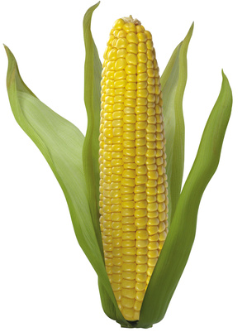
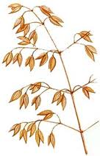
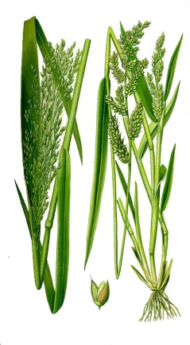
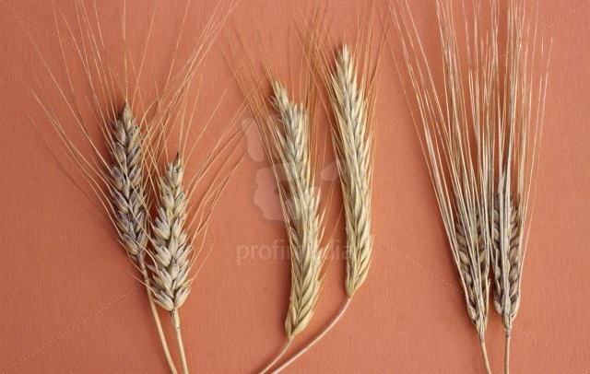

oves
kukuřice
proso
žito
ječmen
pšenice

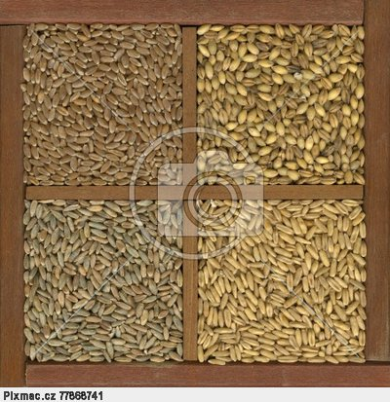
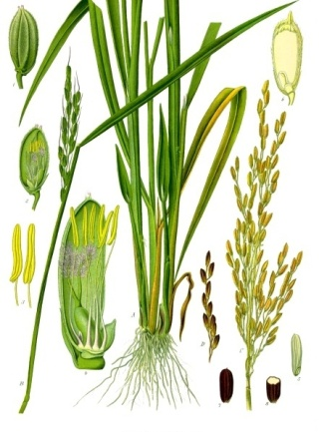

rýže

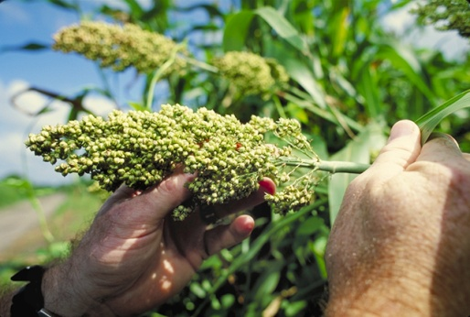

čirok

Zdroj:
http://www2.zf.jcu.cz/~moudry/skripta/2/Obrazky/58-proso.jpg
http://cs.wikipedia.org/wiki/Soubor:Oryza_sativa_-_K%C3%B6hler%E2%80%93s_Medizinal-Pflanzen-232.jpg
http://cs.wikipedia.org/wiki/Soubor:Sorghum.jpg
http://www.receptyonline.cz/kukurice-cukrova--1162.html
http://www.pixmac.cz/fotka/p%C5%A1enice+je%C4%8Dmen+oves+a+%C5%BEito+obil%C3%AD/000077868741

